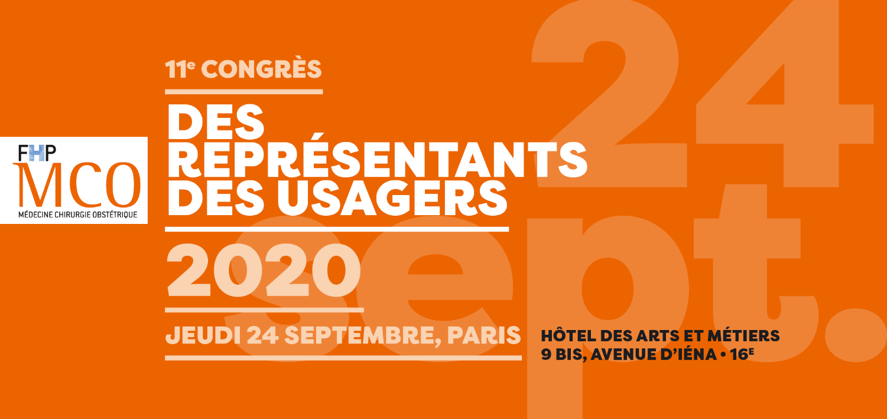

**BULLETIN D’INSCRIPTION**

**«11ème CONGRÈS DES REPRÉSENTANTS DES USAGERS »**

***Jeudi 24 septembre 2020 de 10h00 à 17h00* (accueil à partir de 09h00)**

**HOTEL DES ARTS & METIERS - *9 bis, avenue Iéna - Paris 16ème***

**à envoyer par courrier - FHP MCO - 106, rue d’Amsterdam – PARIS 9ème**

**ou par mail à severine.defosse.mco@fhp.fr**

**Nom & Prénom……………………………………………………………………..……………………………………………………………………………….……………………………………………………………………………………………**

**Fonction ………………………………………………………………………………….……………………………………………………………………………………………………………………………………………………………..………………….**

**Nom et adresse de la structure (coordonnées professionnelles exclusivement) …………………..………………………………..………………………**

**…………………………………………………………………………………………………………………………………………………………………………………………………………………………..………………………………..………………………………..**

**……….…………………………………………………………………………………………………………………………………………………………****…………………..……………………………………………………………………………………………………….**

**Téléphone ………………………………………………..……………………….……………….. Courriel : ……………………..………………………..…..@...................................................…………………..**

**Serez-vous présent au Congrès Oui Non**

**Si oui, serez-vous présent au déjeuner ?** **Oui** **Non**

**Contact Equipe :**

Séverine Defosse, Secrétaire Générale FHP-MCO, **01 53 83 56 87,** [**severine.defosse.mco@fhp.fr**](mailto:severine.defosse.mco@fhp.fr)

Fatiha Atouf, Juriste FHP-MCO, **01 53 83 56 80,** [**fatiha.atouf.mco@fhp.fr**](mailto:fatiha.atouf.mco@fhp.fr)

***Ce bulletin est à usage exclusif des adhérents de la Fédération, des Représentants des Usagers à la CDU, des Usagers et des Associations d’usagers* *PARTICIPATION GRATUITE - INSCRIPTION OBLIGATOIRE***